Соломонов Михаил Прокопьевич – канд. экон. наук, начальник сектора экономики строительства и ЖКХ Института региональной экономики Севера (г. Якутск). Тел.: (4112) 36 27 26.
Тихонов Владимир Степанович – заместитель министра ЖКХ и энергетики РС (Я) (г. Якутск). Тел.: (4112) 42 25 78.
Попов Андрей Вячеславович – старший научный сотрудник Института региональной экономики Севера (г. Якутск).
Е-mail: Popov-Andrey-V@yandex.ru

Эффективность перекрестного субсидирования в условиях России

Актуальность исследования темы перекрестного субсидирования в отраслях экономики и внутрифирменного перекрестного субсидирования очевидна. Авторы убеждены, что внутрифирменное перекрестное субсидирование при определенном доминирующем положении фирмы на рынке, даже без монополии, обычное тактическое поведение в деятельности такой фирмы. Это способ выживания фирмы на рынке. Между тем, власти затевают борьбу с перекрестным субсидированием, с одновременным увеличением государственных расходов, что больше похоже на лоббирование интересов фирм, чем на разумное государственное регулирование.

Ключевые слова: перекрестное субсидирование, тарифы, регулирование.

…хотя удерживание тарифов ниже социальных затрат неэффективно,
перекрестное субсидирование все же может оказаться эффективным.
Хуберт Ф.

В Правительстве РФ время от времени активизируются силы, ратующие за полное искоренение перекрестного субсидирования и в электроэнергетике и в жилищно-коммунальном комплексе. Тем не менее, перекрестное субсидирование продолжает существовать. Актуальность перекрестного субсидирования, в целом, в экономике России, по мнению авторов, не исчезнет. Россия – страна, одновременно обладающая субтропическим климатом и Арктикой, и задача выравнивания социальных благ для проживающих в различных климатических зонах будет всегда стоять перед руководством страны.
Перекрестное субсидирование – практика фиксации цен на уровне, превышающем общие средние издержки на производство товаров и услуг в определенной отрасли за счет перераспределения ценовой нагрузки среди различных групп потребителей [1].
Если рассматривать вопрос перекрестного субсидирования внутри фирмы, то самой распространенной формой конкурентной борьбы фирмы в области доминирующего положения на рынке является перекрестное субсидирование. За счет доминирования фирмы на отдельных участках рынка, где он поддерживает высокие цены, фирма может отодвинуть конкурентов низкими ценами, где они появляются [2].
Таким образом, даже если политическая власть «искоренит» перекрестное субсидирование в отраслях естественных монополистов путем регулирования цен, на рынке все равно появится перекрестное субсидирование фирм с более или менее доминирующим положением. В этом отношении общественное мнение должно примириться наличием перекрестного субсидирования, так же как оно с пониманием относится к существованию регионов доноров и дотационных регионов. Общественное мнение понимает, что и регионы являются дотационными в большей степени от налоговой политики государства.
А.Б. Богданов, анализируя перекрестное субсидирование в энергетике России, подразделяет 10 его видов [3].
1 вид. «Субсидирование производства электрической энергии за счет тепловой энергии на ТЭЦ».
2 вид. «Субсидирование потребителей электрической энергии за счет потребителей тепла от ТЭЦ».
3 вид. «Субсидирование мощности (надежности) электроснабжения за счет платы за энергию».
4 вид. «Субсидирование мощности, резерва мощности теплоснабжения за счет платы за энергию».
5 и 6 виды «Субсидирование населения. «Всем за счет всех». Под 5 и 6 видами Богданов подразумевает субсидирование промышленностью населения в электроэнергетике и в жилищно-коммунальном хозяйстве.
7 и 8 виды. «Субсидирование дальних потребителей за счет ближних потребителей». Тоже – в электроэнергетике и ЖКХ.
9 вид. «Субсидирование по времени внесения затрат» т. е. затраты на подключение.
10 вид. «Субсидирование новых технологий в энергетике. Производители «зеленой» энергии и мощности, использующие природоохранные, энергосберегающие технологии: мусороперерабатывающие заводы, тепловые насосы, тепловые аккумуляторы и т. д.».
Определенные Богдановым 10 видов перекрестного субсидирования авторы наблюдают и в практике Республики Саха (Якутия).
Средний тариф на электроэнергию для потребителей республики увеличился за 2002 – 2010 гг. в 4,09 раза и составил 3745 рубля за МВт час; средний тариф на тепло увеличился в 2 раза и составил в 2008 г. 945,0 руб./Гкал.
Приведем средние цены Европейского Союза на тепло, вырабатываемое на природном газе, для сравнения с республиканскими регулируемыми тарифами за период 1998 – 2010 гг.

Таблица 1

Средние цены на тепло, вырабатываемое на природном газе, Европейского Союза по сравнению со средними ценами приобретения тепла в Республике Саха (Якутия) за период 1998 – 2010 гг.

Годы/показатели | Цена в $ тепловой единицы (1 млн. БТЕ) на газе[3] | Цена в $ тепловой единицы 1 Гкал, когда 1 млн. БТЕ= 0,253 Гкал | Курс $ по отношению к рублю  на 31.12 [4]. | Цена в рублях 1 Гкал в ЕС | Средние цены приобретения тепла в рублях 1 Гкал в РС (Я) [5]
1998 | 2,26 | 8,933 | 20,65 | 184,47 | Нет данных
1999 | 1,80 | 7,115 | 27,00 | 192,11 | Нет данных
2000 | 3,25 | 12,846 | 28,16 | 361,74 | Нет данных
2001 | 4,15 | 16,403 | 30,14 | 494,39 | Нет данных
2002 | 3,46 | 13,676 | 31,78 | 434,62 | Нет данных
2003 | 4,40 | 17,391 | 29,45 | 512,16 | 510
2004 | 4,56 | 18,024 | 27,75 | 500,17 | 578
2005 | 5,95 | 23,518 | 28,78 | 676,85 | 631
2006 | 8,69 | 34,348 | 26,33 | 904,38 | 727
2007 | 8,93 | 35,296 | 24,55 | 866,52 | 849
2008 | 12,61 | 49,842 | 29,38 | 1464,36 | 945
2009 | Нет данных |  | 30,24 |  | 772,00*
2010 | Нет данных |  | 30,47 |  | 848,00/1687,00*

* Данные с сайта rek.sakhanet.ru: цены для потребителей Центрального энергорайона/цены для потребителей Западного энергорайона

Не успел г. Хуберт обрадоваться за нас в 2002 г. за низкие цены в России, как мы уже в 2003 г. (как показывают данные таблицы 1) догнали средними ценами для потребителей РС (Я) средние цены стран ЕС.
Наглядным примером перекрестного субсидирования может служить установление регулируемых цен на тепловую энергию, приводимое в таблице 2.

Таблица 2

Тарифы на тепловую энергию, вырабатываемую
ОАО АК «Якутскэнерго» на 2010 год [6]

№ п/п | Потребители Центрального энергорайона, оплачивающие производство и передачу тепловой энергии | Одноставочный руб/Гкал (без НДС )
1 | Гаражно-строительные кооперативы, бани и гаражи индивидуальных владельцев | 780,0
2 | Бюджетные | 848,0
3 | Для населения с учетом дотации | 848,0
4 | ОАО «Водоканал» (г.Якутск)
4.1 | теплоэнергия, используемая на подогрев холодной воды при совместной прокладке трубопроводов холодного водоснабжения и теплоснабжения | 307,8
4.2 | Прочие нужды | 739,5
5 | Иные потребители | 848,0

№ п/п | Потребители Западного энергорайона, оплачивающие производство и передачу тепловой энергии | Одноставочный руб./Гкал (без НДС)
1 | Гаражно-строительные кооперативы, бани и гаражи индивидуальных владельцев | 780,0
2 | Бюджетные | 1135,0
3 | Для населения с учетом дотации | 1135,0
4 | Социально-культурная сфера ОАО АК «Якутскэнерго» | 1135,0
5 | Иные потребители | 1687,0

В электроэнергетике Республики Саха (Якутия) в настоящее время существуют три вида перекрестного субсидирования: между электрической и тепловой энергией, между категориями потребителей и между четырьмя изолированными энергорайонами республики (Центральный, Западный, Южно-Якутский и Северный). Наиболее значимым является перекрестное субсидирование между энергорайонами, которое в 2008 г. составляло 3626,5 млн. руб. Основная сумма перекрестного субсидирования приходится на дотирование Северного энергорайона, который представлен (без учета ведомственных) 126 локальными дизельными электростанциями ОАО «Сахаэнерго», работающими на дизельном топливе. Себестоимость выработки электроэнергии здесь варьируется в зависимости от расстояния завоза топлива и коэффициента использования мощности от 5 до 25 руб./кВтч (в среднем по энергорайону – 14,28 руб./кВтч. или для сравнения – 14280 руб/МВт). При этом, доля затрат на топливно-транспортную составляющую составляет 60%.
После передачи Нерюнгринской ГРЭС в ОАО «Дальневосточная энергетическая компания» (ОАО «ДЭК») Республика Саха (Якутия) теперь является покупателем электроэнергии от ОАО «ДЭК» для своих потребителей Южной Якутии. При этом, покупной тариф из-за перекрестного субсидирования других субъектов Дальнего Востока сложился выше прошлого уровня (0,917 руб./кВтч в 2007 г.), это больше того, во что обходилось производство электроэнергии на Нерюнгринской ГРЭС в тарифах ОАО АК «Якутскэнерго» (0,633 руб./кВтч). Таким образом, появился новый вид межтерриториального перекрестного субсидирования.
В связи с этим, с целью снижения тарифа поставки электроэнергии на оптовый рынок от Нерюнгринской ГРЭС 22.10.2007 г. между Минпромэнерго РФ, ФСТ и PC (Я) подписано Соглашение «О поэтапном доведении цен (тарифов) на розничных рынках электрической энергии до экономически обоснованного уровня», в соответствии с которым из федерального бюджета в 2007 г. для Республики Саха (Якутия) было выделено 334,47 млн. руб., в 2008 г. – 301,5 млн. руб.
В соответствии с Федеральным законом №ФЗ-41 от 14.04.1995 г. (ред. от 27.12.2009 г.) «О государственном регулировании тарифов на электрическую и тепловую энергию в Российской Федерации», «...при установлении для отдельных потребителей льготных тарифов на электрическую и тепловую энергию, регулирование которых осуществляется в соответствии с настоящим Федеральным законом, повышение тарифов на электрическую и тепловую энергию для других потребителей не допускается». Кроме этого, Методика ОАО «РАО ЕЭС Востока» по формированию тарифов, утвержденная ФСТ, не предполагает установление тарифов на электро- и теплоэнергию с учетом перекрестного субсидирования.
Постановлением Правительства Республики Саха (Якутия) № 378 от 17 августа 2004 года утверждена Программа поэтапной ликвидации перекрестного субсидирования между категориями потребителей в тарифах на электрическую энергию, вырабатываемую ОАО АК «Якутскэнерго». Данная программа не затрагивала проблему перекрестного субсидирования между энергорайонами. Основными мероприятиями данной программы являются: ежегодное повышение тарифов для населения, сельскохозяйственных, льготных, бюджетных категорий потребителей сверх уровня инфляции; ежегодное установление тарифов для промышленных потребителей ниже уровня инфляции согласно принятым в рограмме размерам.
Результатами реализации данной программы явилось: сокращение перекрестного субсидирования между категориями потребителей, установление экономически обоснованных тарифов на ее производство, транспорт и сбыт по уровням напряжения. Программа позволила смягчить процесс перехода к рыночным взаимоотношениям для субсидируемых категорий потребителей, заинтересовать промышленных потребителей энергии в сохранении договорных взаимоотношений с АК "Якутскэнерго" и обеспечить прозрачность тарифной политики в сфере электроэнергетики на перспективу.
Перекрестное субсидирование дизельной энергетики является для республики неотвратимой необходимостью, и с этим необходимо мириться до реализации Энергетической стратегии РС (Я) до 2030 г., в частности, Программы оптимизации локальной энергетики (ПОЛЭ). Схема замещения дизельных электростанций ТЭЦ малой мощности приведена на рисунке 1.
С точки зрения государственного бюджета, такое положение дел лучше, чем субсидировать за счет бюджета отдаленные районы, где тарифы, в случае отказа от перекрестного субсидирования, вырастут до неприемлемых размеров. Кроме того, при существующем на сегодняшний день механизме государственного регулирования тарифов (издержки+прибыль) предприятия – поставщики энергии никак не мотивированы на снижение издержек.

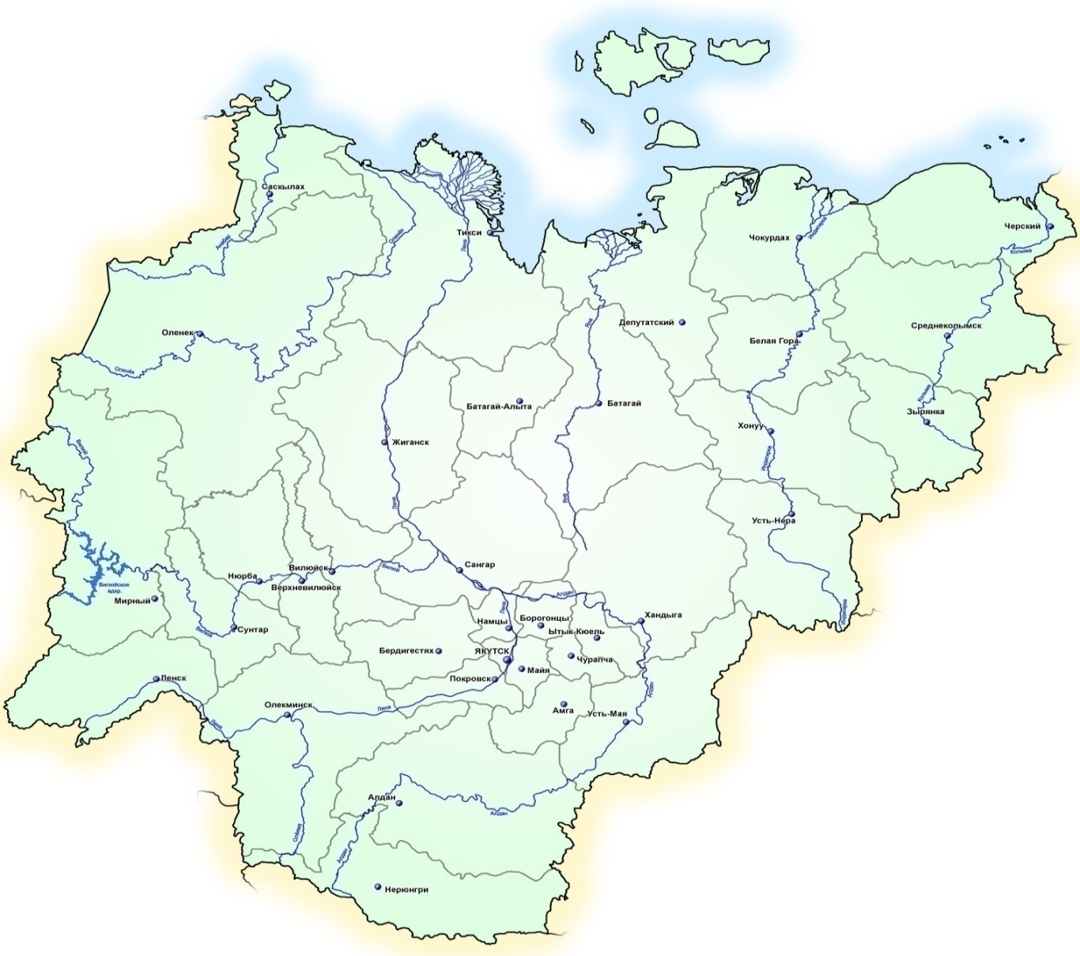

Рис. 1.Строительство новых источников тепловой энергии
в зоне действия локальной энергетики РС (Я)

Строительство 11 ТЭЦ ММ (320 Гкал/ч) и 3 АТЭЦ ММ (64 Гкал/ч) позволит закрыть 92 котельных, сократит потребление нефти на 62 тыс. т/год, газового конденсата – на 10 тыс. м³/год, дров – на 6 тыс. м³/год.

ТЭЦ ММ
АТЭЦ ММ
Таким образом, отказ от перекрестного субсидирования не даст положительного результата как населению (тарифы, в лучшем случае, останутся на прежнем уровне для населения центральных районов и взлетят до небес для отдаленных районов), так и государству. Государство при этом останется с новыми расходами по субсидированию населения и бюджетных учреждений. Выигрывают в таком раскладе только поставщики энергии. Таким образом, чтобы «дорасти» до отказа от перекрестного субсидирования необходимо модернизировать всю систему, начиная от котельных и заканчивая контролирующими органами. Во-первых, необходимо мотивировать энерговырабатывающие предприятия, начать снижать издержки. Для этого, например, применить систему «кнута и пряника» предприятиям, сократившим расходы по сравнению с прошлым годом (увеличить размер процента прибыли, и наоборот). Во-вторых, активно внедрять новые технологии в области возобновляемой энергии. Это даст возможность сэкономить как потребителям, так, возможно, и самим предприятиям, а также даст возможность включиться в закрытый на сегодняшний день рынок новым игрокам. В-третьих, активно внедрять мини-ТЭЦ в соответствии с Энергетической стратегией РС (Я) до 2030 г. Чем ближе производство энергии к потребителю, тем оно эффективнее, так как минимизируются потери при транспортировке. Но всё это в перспективе.
Вышеприведенный пример увеличения тарифов на электроэнергию Нерюнгринской ГРЭС после её передачи ОАО ДЭК и появление уже межтерриториального перекрестного субсидирования наглядно показывают увеличение государственных расходов, тогда как раньше (до реформы структуры энергетических компаний) это было внутрифирменным перекрестным субсидированием, вполне обычной рыночной тактикой хозяйствующего субъекта. К этому надо добавить, что энергетические объекты строились, в основном, в советское время на народные деньги и сегодня под флагом «искоренения» перекрестного субсидирования увеличивать тарифы для населения и сельского хозяйства, по меньшей мере, безнравственно. Непонятно, почему методику формирования тарифов должна разрабатывать ОАО «РАО ЕЭС Востока», а не ФСТ РФ. Слишком явное лоббирование интересов крупных фирм может обернуться социальным напряжением. Практика увеличения государственных расходов во имя искоренения перекрестного субсидирования явно не имеет рационального смысла.

Литература и источники:

1. Современный экономический словарь / Б. А. Райзберг, Л. Ш. Лозовский, Е. Б. Стародубцева. – М. : «Инфра-М», 1996. – С. 239.
2. Ict regulation toolkit. Info Dev. ITU Электронная версия.
3. Перекрестное субсидирование в энергетике России / А. Б. Богданов Электронная версия.
4. А. С. Иванов, И.Е. Матвеев. О состоянии мирового энергетического рынка / А. С. Иванов, И. Е. Матвеев // Бюллетень иностранной коммерческой информации. – № 97. – 27.08.2009 г. – С. 15.
5. Курс на 06.02.2010. Электронный ресурс. www.cbr.ru
6. Статистические сборники «Цены в Республике Саха (Якутия). Табл. 4.11. 2008, 2009. ТО ФСГС по РС(Я).
7. Постановление правления ГКЦ-РЭК РС (Я) № 144/70 от 24.12.2009 г. «Об утверждении тарифов на электрическую энергию в зоне действия гарантирующего поставщика ОАО АК «Якутскэнерго» и тепловую энергию поставляемую ОАО АК «Якутскэнерго» и ОАО «Сахаэнерго», на 2010 год». Приложение № 3.

